郑州大信厨房博物馆年度工作总结

（2022年度）
2022年，在省区市文物部门的关怀和支持下，大信厨房博物馆聚落充分发挥公益博物馆作用，全年接待公众10.32万人次，其中未成年人3.3万人次，开展社教活动33次，为博物馆工作交了满意的答卷。
一、完善馆舍管理。博物馆通过完善公共基础服务设施，提升聚落的服务水平。完善服务公示制度。在显著位置公示服务项目，完善介绍牌、指示牌、导览图等标识系统，为公众提供更舒心的服务。

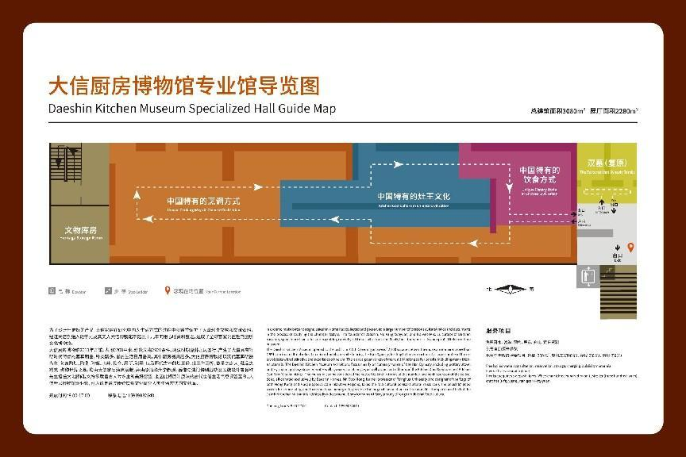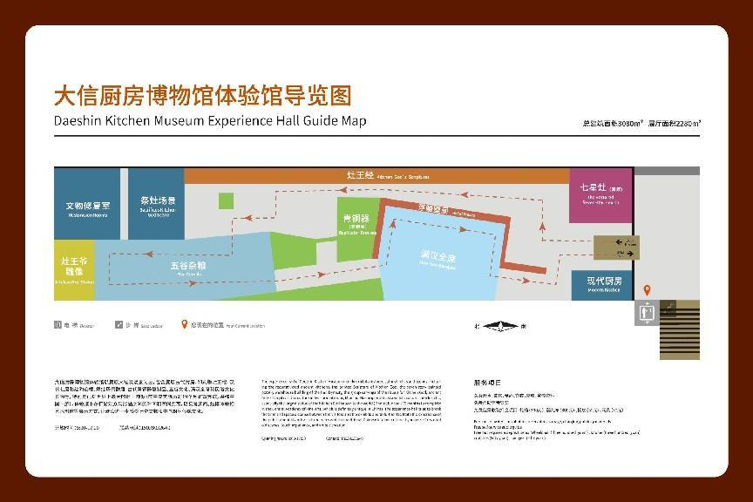
博物馆导览图
二、做好安全工作。在重点区域配备安全防护员，建立安全消防管理巡检制度，制定安全防护尤其是疫情防控制度和应急预案，完善标识系统，梳理参观动线，绘制展陈消防线路图，明确安全责任人，最大限度保障游客安全。部署重要节日安全工作，加强隐患排查，尤其是相关安全标识设置，必要时临时增派临时安全员，做好人员车辆疏导工作。坚决落实常态化的疫情防控措施，设置自动测温系统，布局二维码扫码系统，加强消毒酒精、消毒液等防疫物资储备，严格入馆人员管理，落实扫码测温工作。绘制疫情防控流程图，明确疫情防控责任。

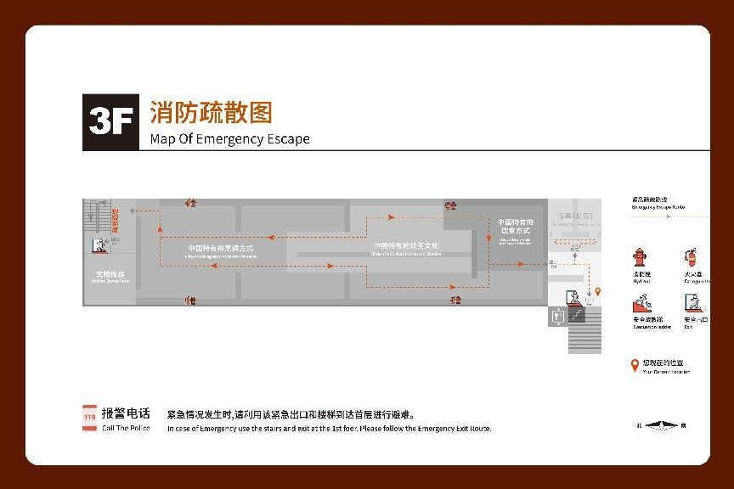

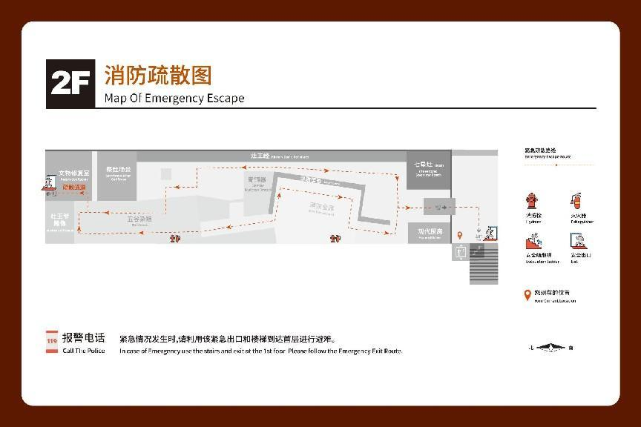
博物馆消防疏散图

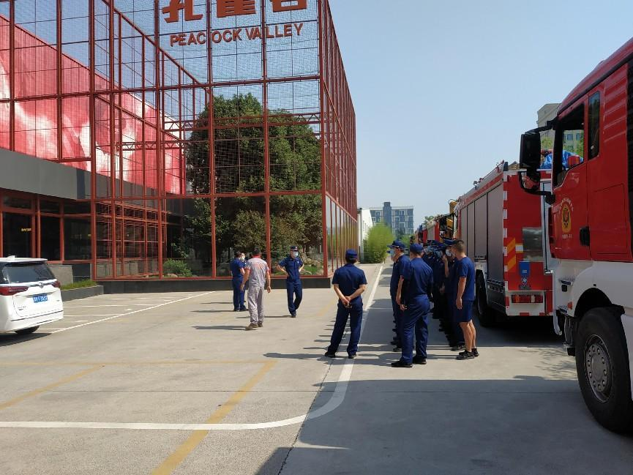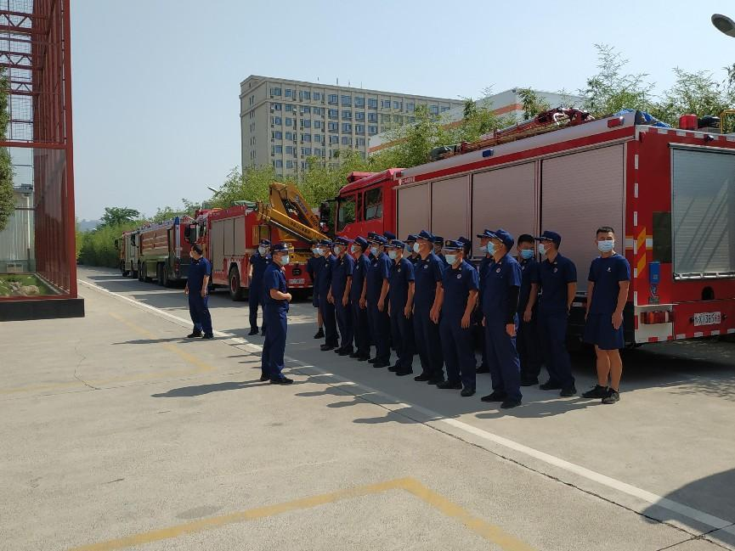
消防演练

三、加强开放管理。根据博物馆定位，制定博物馆三年发展规划和年度计划。严格理事会议制度。开展博物馆志愿者招募活动。加强政府补助资金管理。按照郑州市博物馆审计工作会议，设立资金专户，专款专用，落实博物馆各项费用支出，规范账户管理。成立郑州大信厨房博物馆党支部。

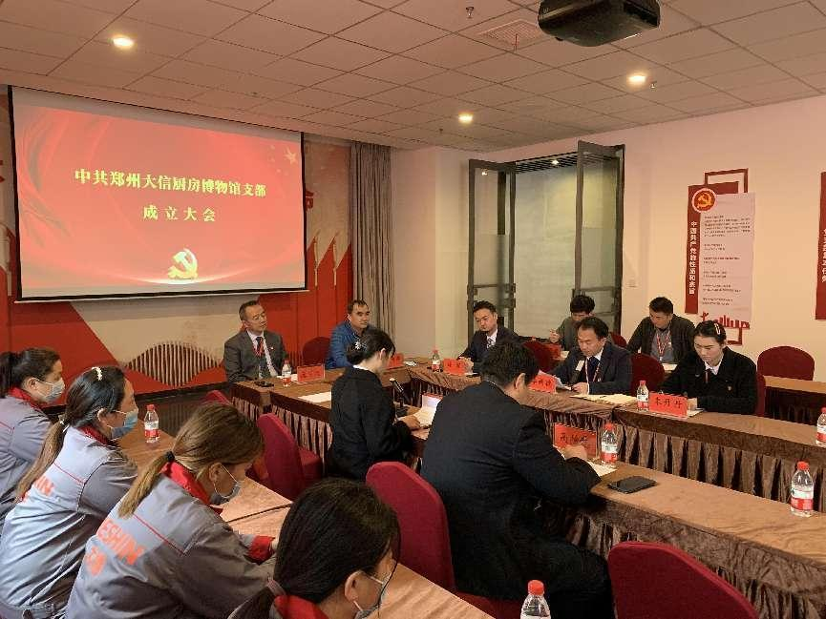
博物馆党支部成立大会
四、开展丰富的社教活动。落实“四进四出”活动。组织郑州开封老年骑行队、郑州经济技术开发区锦龙小学校席浩亮师生、财经大学校长一行、郑州大学旅游管理与规划系师生一行、河南日报集团、河南教育设计团队参观厨房文化博物馆，感受祖先文明。开展山东阳谷亲子团、幸福动力公司亲子团、扶轮高级中学、文明路小学师生、东北师范大学MBA学员社会教育活动，增强爱国意识。元旦节走进锦程社区、元宵节走进凤河公园、五一节走进中牟县潘安湖公园、十一开展“喜迎二十大 奋进新征程 文化宣传”活动，丰富群众的精神生活。利用国庆、烈士纪念日、抗战纪念日开展爱国主义教育活动。走进荥阳乡村助力乡村振兴。
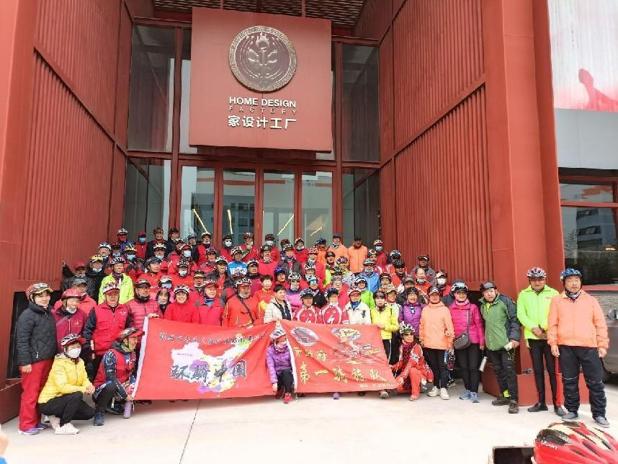郑州开封老年骑行队参观活动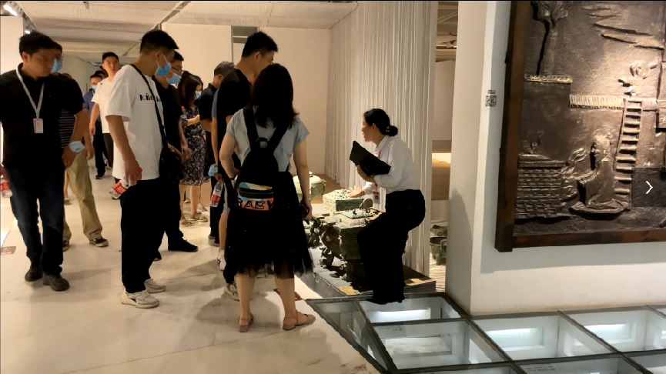
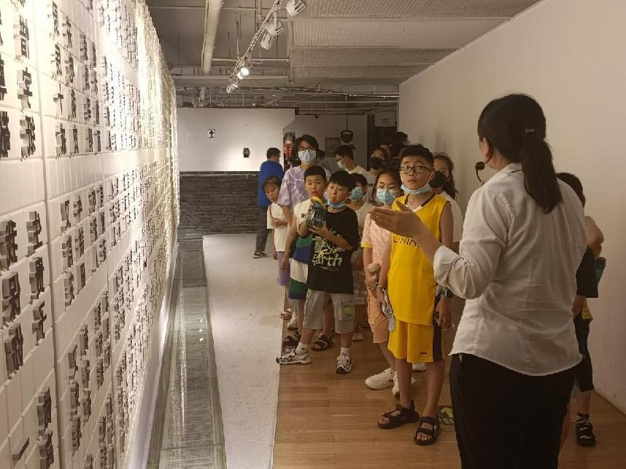
中小学和成人社教活动
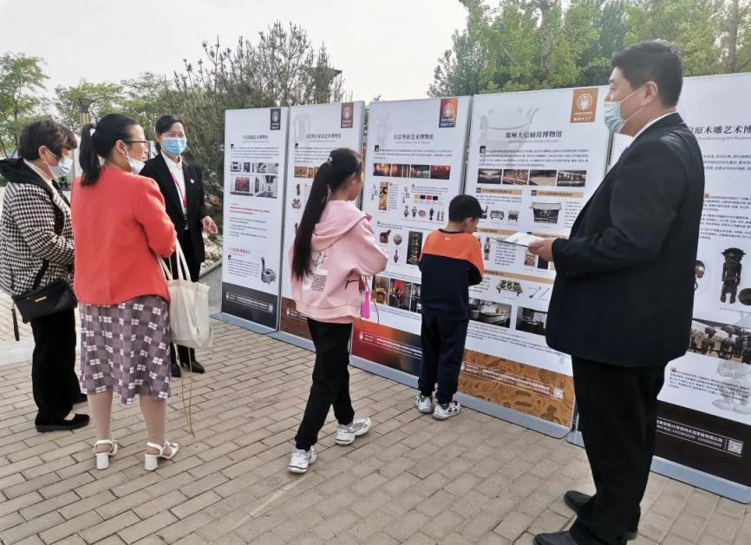
博物馆四出活动
五、开展国际博物馆日活动。博物馆以“博物馆的力量 让生活更美好”为主题，开展了线上直播、线下参观与志愿讲解活动，提升博物馆的服务水平。开展了国际博物馆日消防演习，在滚动电子屏播放消防宣传标语的同时，向公众发放消防安全宣传彩页，提升公众消防意识。开展博物馆宣传，在公众号上推送文章并向参观的游客赠送小礼品。通过活动，使公众近距离更深入地了解博物馆，提升了服务水平，发挥了博物馆服务功能。
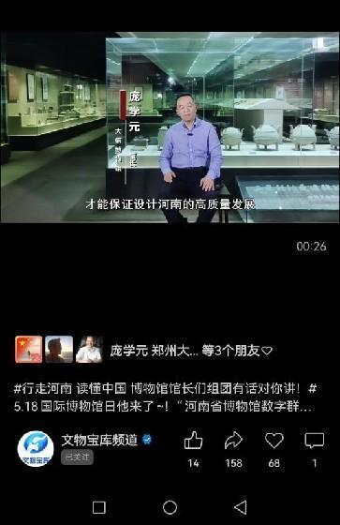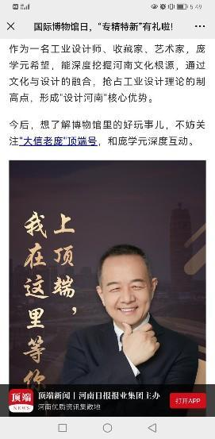
博物馆日活动
六、开展博物馆宣传工作。为扩大博物馆影响力，联系河南日报顶端新闻－－博物馆探店之旅，实现线上观看10万人次。开通博物馆顶端新闻号。建设博物馆公众号、微博，并开展常态化的信息发布和交流工作，利用社会媒体开展宣传10余次。利用博博会开展博物馆宣传。
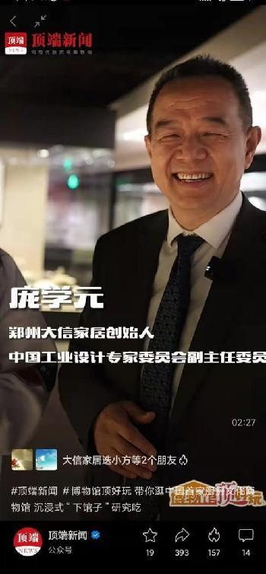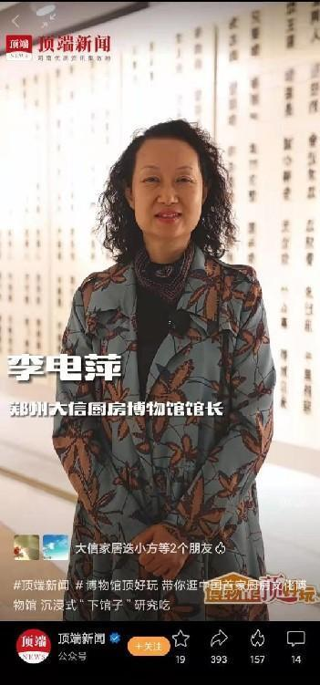
顶端新闻直播宣传活动
七、推进学术研究。积极参与“第九届博博会”活动，参加“新场景 新冲动”博博会专项研讨会，同孙建华、宋旦、周珩馆长开展学术交流。同河南省社会科学院专家，中国社会科学院学部委员、中国殷商文化学会会长王震中一行，同南开大学，浙江师范大学非洲研究中心研究员、南非总统顾问李舒弟教授、国画大师谢冰毅一行，广州武汉博导组团走进大信博物馆聚落开展学术交流活动，邀请北京大学方海教授开展学术讲座。同与郑州城外城博物馆、郑州天祥博物馆开展学术研讨会，同原阳家居生活博物馆开展临时展览，同郑州城外城博物馆开展瓷器的修复与重生——馆馆联合研讨会（第三期）馆际交流研讨会，提升博物馆学术水平。发表学术论文3篇。申报专利6项。
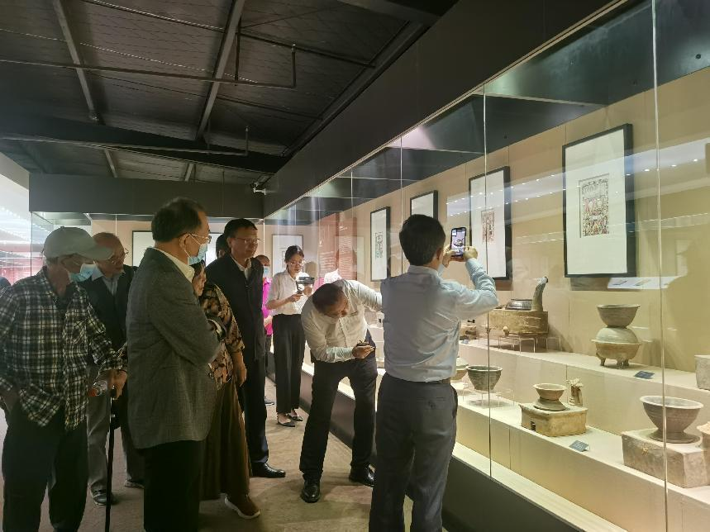
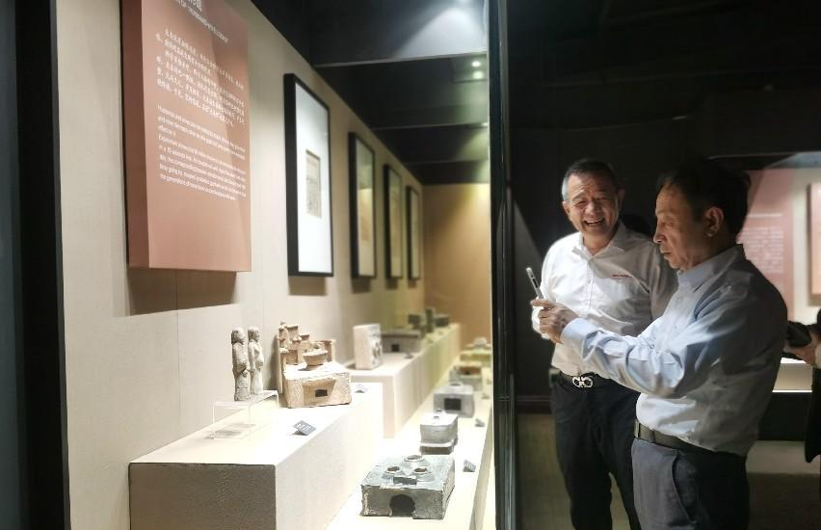中国社会科学院学部委员、中国殷商文化学会会长王震中学术交流
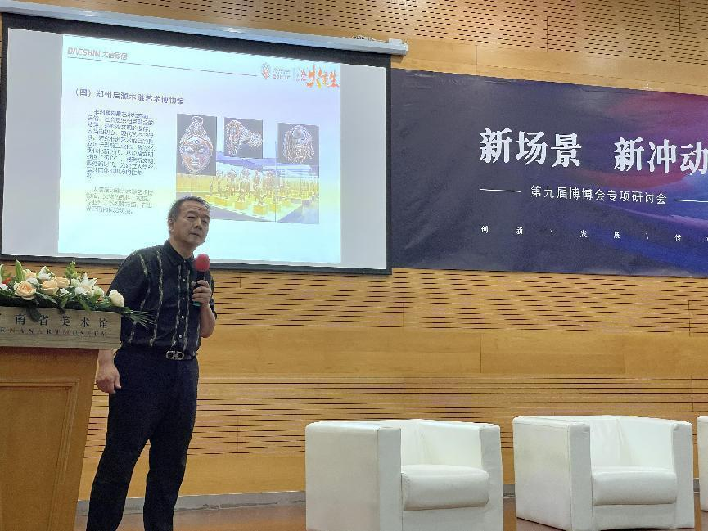
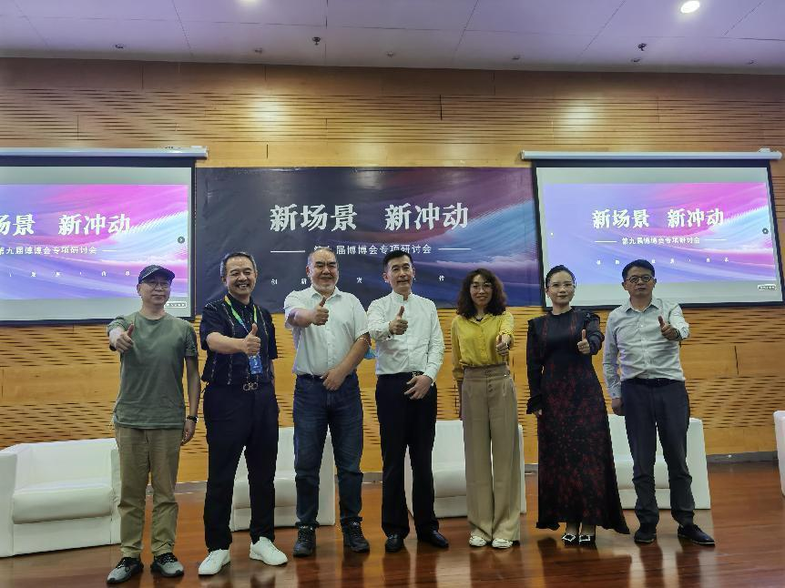
“新场景 新冲动”博博会专项研讨会
八、开发博物馆文创。博物馆围绕重点围绕家居用品，研究开发包括诸如沙发、床等移动家具、软装饰品、木门等千余种品类的文创产品。拥有4000平方米的文创产品商店，公众可以实现沉浸式的消费体验。通过博物馆展览展示，激发公众对文创产品的信任，加强文创产品的销售，通过销售反哺博物馆展览。

